МИНОБРНАУКИ РОССИИ

Федеральное государственное бюджетное образовательное учреждение

высшего образования

**«Челябинский государственный университет»**

**(ФГБОУ ВО «ЧелГУ»)**

Институт информационных технологий

Кафедра информационных технологий и экономической информатики

ОТЧЕТ

по лабораторной работе № 2

Авторы отчета _____________________________________________________

подпись инициалы, фамилия группа

_____________________________________________________

подпись инициалы, фамилия группа

_____________________________________________________

подпись инициалы, фамилия группа

Отчет защищен ____________________________________________________

дата оценка

Челябинск 2024 г.

**Цель работы:** Понять и реализовать рекурсивные алгоритмы. Гениальная фраза: «Чтобы понять рекурсию нужно понять рекурсию»

**Задания:**

**Задание 1.**Отрисовка фракталов

Реализовать программу с графическим интерфейсом отрисовки фракталов. Для отрисовки фракталов использовать рекурсивный алгоритм.

**Задание 2.** Реализовать алгоритм "Ханойские башни"

Реализовать программу с графическим интерфейсом решения головоломки «Ханойская башня».

Ханойская башня является одной из популярных головоломок XIX века. Для тех, кто в детстве не играл в эту игру, или для тех, кто забыл ее суть, напомним: даны три стержня, на один из которых нанизаны N (в нашем примере будет восемь N=8) колец, причём кольца отличаются размером и лежат меньшее на большем. Задача состоит в том, чтобы перенести пирамиду из восьми колец за наименьшее число ходов на другой стержень. За один раз разрешается переносить только одно кольцо, причём нельзя класть большее кольцо на меньшее. Эту задачу придумал французский математик Эдуард Люка в 1883 году.

**Задание I.**

Была реализована программа с графическим интерфейсом отрисовки фрактального дерева на основе рекурсивного алгоритма.

Процесс реализации начался с поиска самого алгоритма.

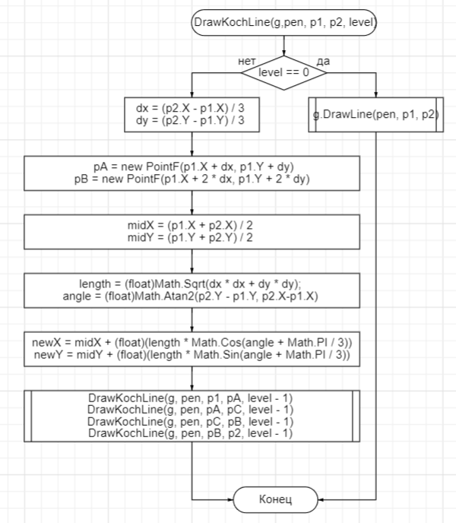

Рис 1. Блок-схема алгоритма отрисвоки

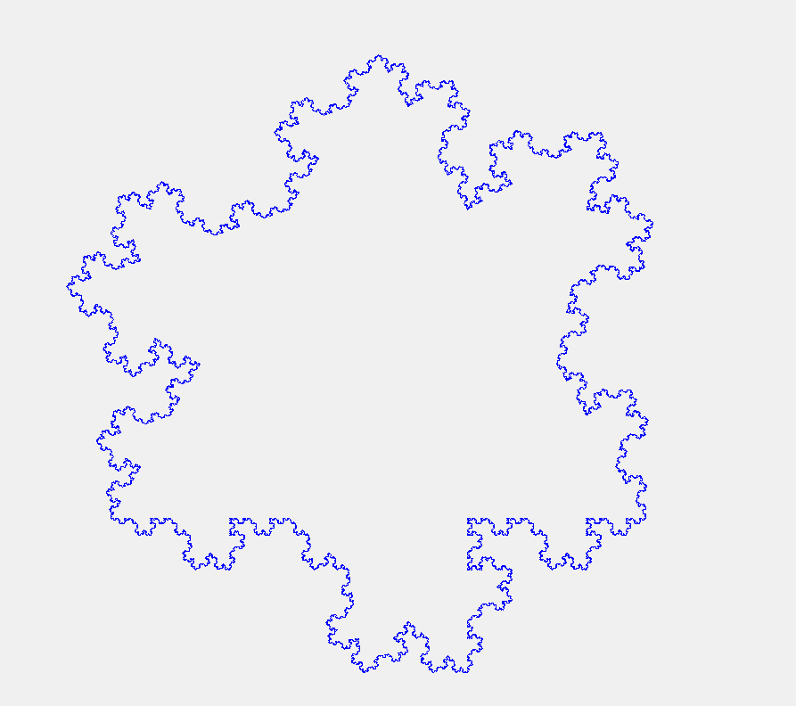

Рис 2. Отрисованный фрактал

**Задание II.**

Для написания программы с графическим интерфейсом решения головоломки «Ханойские башни» была выбрана платформа WinForms по причине более упрощенной возможности рисования.

Изначально требовалось написать алгоритм, который будет просто решать данную головоломку.

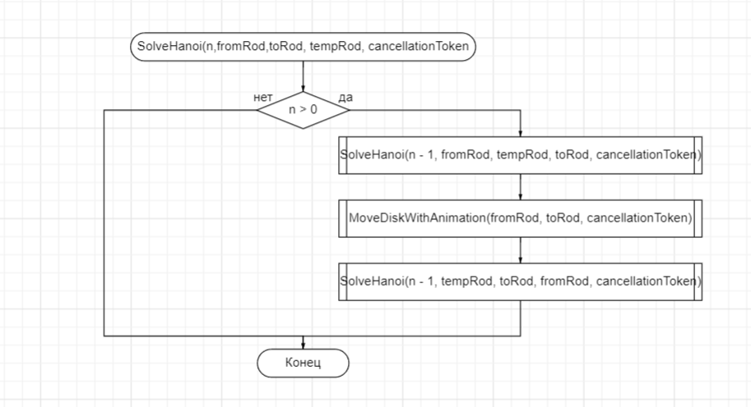

Рис 3. Блок-схема алгоритма решения головоломки «Ханойские башни».

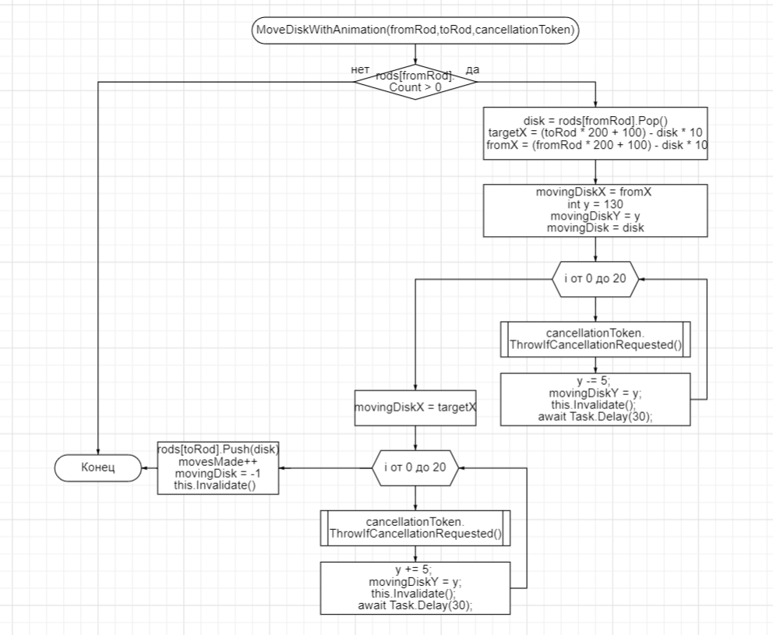

Рис 4. Блок-схема анимации дисков

Рис 5. Зависимость шагов от количества колец для головоломки «Ханойские башни».

Далее была проделана работа по отладке графического интерфейса, и в конечном итоге он стал выглядеть так:

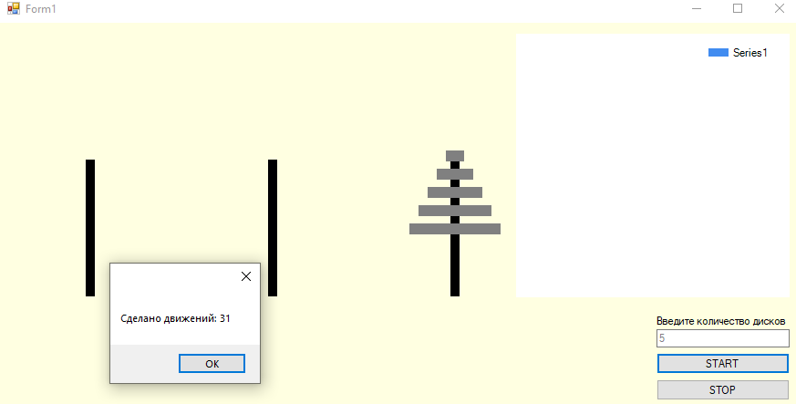

Рис 6. Внешний вид программы